XToolsCTI功能介绍V5.0K0804.415 更新：2012-12-20

目录
XToolsCTI功能介绍 1
使用环境 2
硬件连接方法 2
安装驱动程序和来电精灵 2
➢ 下载驱动和来电精灵 2
➢ 安装WINXP驱动 3
➢ 安装WIN7驱动 6
➢ 安装客户端CTI来电精灵 9
设置CTI 和来电精灵的应用 10
➢ 用户使用权限设置 11
➢ 开启智能匹配窗口 11
➢ 应用来电匹配功能 13
➢ 登录时的提示 14
➢ X800来电精灵的录音 15
其他设置 16
➢ 来电引导号码设置 16
➢ 统计分析查看权限 16
卸载驱动程序和来电精灵 18
➢ 卸载WINXP驱动 18
➢ 卸载WIN7位驱动 20
➢ 卸载客户端CTI来电精灵 23
常见问题 23
➢ 硬件 23
➢ 来电精灵 24
➢ 系统不匹配，小电话是灰色的，显示关闭 26

使用环境
- 直拨电话一般都支持，分机电话是否支持要看交换机是否支持来电显示。
- XToolsCTI专用硬件：X700来电显示盒 X800来电录音盒
- 已经租用了XToolsCTI

硬件连接方法
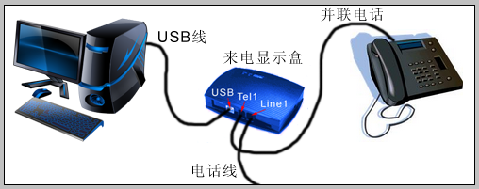
三个接口：USB接电脑；Line1接电话线；Tel1并联电话。

安装驱动程序和来电精灵

下载驱动和来电精灵
在工作台左上角，点击“来电精灵CTI”，如下图：
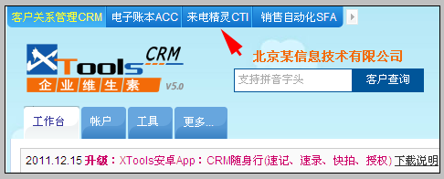

在左上角点击“下载程序和驱动”，如下图：
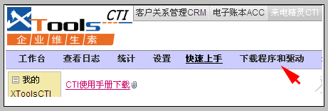

打开的下载页面，下载来电盒驱动和来电精灵程序，如下图：
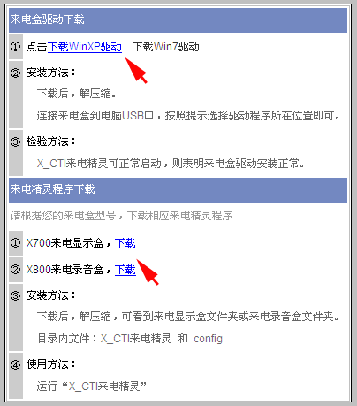

根据您的计算机操作系统下载对应的驱动和来电精灵的型号来下载程序。
下载后进行解压，建议不要放在系统盘。

安装WINXP驱动
  - 把USB线连接到计算机。几秒种后，可看到如下图：
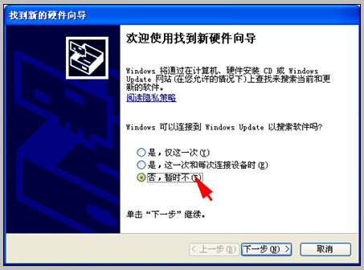
选择“否，暂时不”，点击“下一步”。
- 选择“从列表或制定位置安装”，如下图：
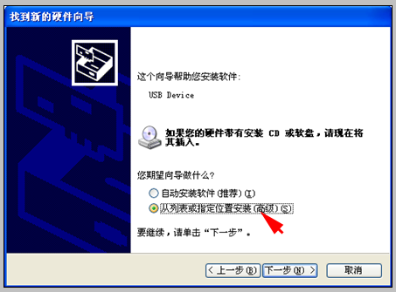

点击“下一步”，如下图：
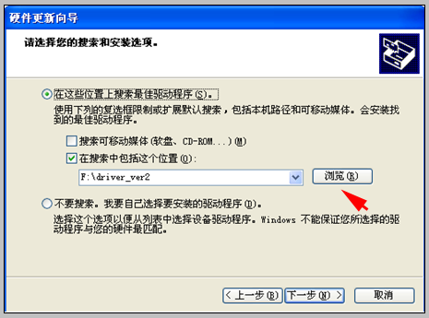
选择“在这些位置上搜索最佳驱动程序”，并选择：“在搜索中包含这个位置”。点击“浏览”，选中驱动程序所在文件夹（就是您下载驱动后，解压缩后的看到的文件夹）。
- 自动找到驱动，并开始安装：GuanXin Voice 2 Card（USB）
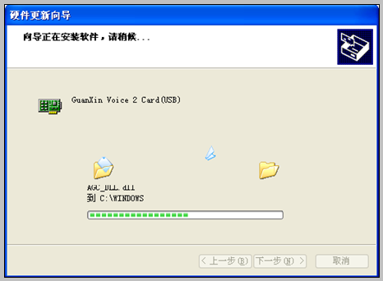

提示安装完成，如下图：
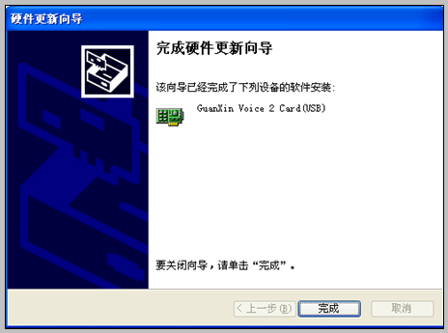

安装WIN7驱动
WIN7操作系统为例，将USB线连接计算机，在计算机左下角开始->控制面版->系统->硬件->设置管理器，如下图：
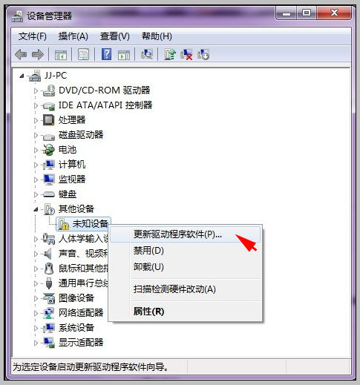

选择“未知设备”按右健点击“更新驱动程序软件”后，如下图：
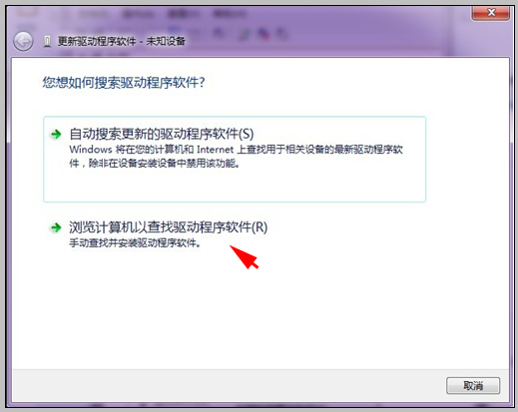

选择“浏览计算机以查找驱动程序软件”后，如下图：
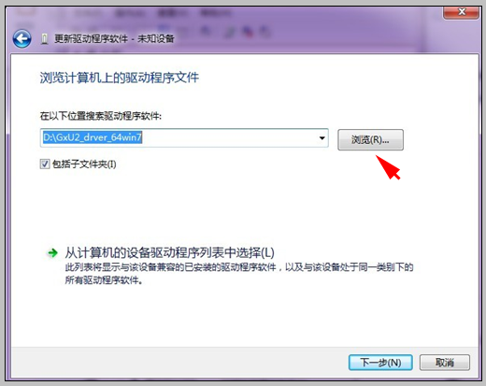

点击“浏览”选择下载解压的WIN7驱动文件夹，点击“下一步”，如下图：
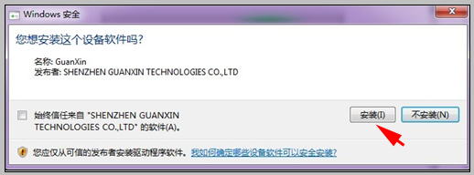

在WIindows安全里，选择“安装”，稍等片刻，就安装完成了，如下图：
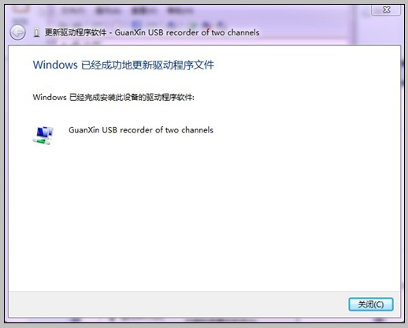

安装客户端CTI来电精灵
来电精灵程序分为X700和X800使用两种。在来电盒底部标签查看型号。X700是来电显示盒，X800在来电显示的功能基础上，还支持来电录音功能。
解压完成后，可看到文件夹X700，或者文件夹X800。进入文件夹X700，或者进入文件夹X800，可看到两个文件，如下图：

Config是配置文件，红色电话X_CTI是主程序文件。双击运行X_CTI。
运行后，看到提示窗口：
  - 可能看到的智能查询状态为“已关闭”，如下图：
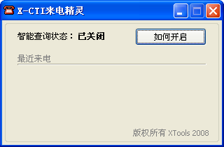
说明来电精灵正常启动，但是没有打开CTI智能匹配窗口。打开方法见下一步说明。
  - 如果看到异常提示，如下图：
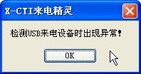
请检查X700或者X800和电脑的连线；或者检查驱动程序是否正常安装。出现这个提示表明没有检测到X700或者X800设备。

设置CTI 和来电精灵的应用
拥有CTI使用权限的用户，才能使用来电精灵功能。
设置方法是：
拥有管理权限的老板级别用户，在XToolsCTI工作台点击“设置”，如下图：
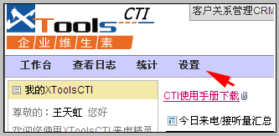

可以对用户使用权限、来电引导号码设置、统计分析查看权限进行设置。如下图：
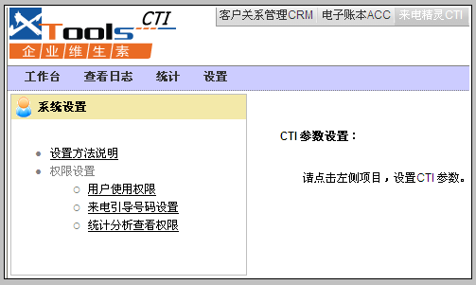

用户使用权限设置
点击“用户使用权限设置”，如下图：
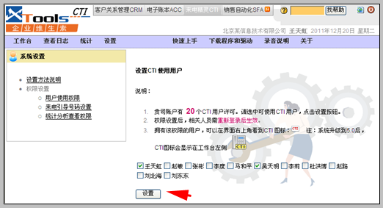
勾选使用XToolsCTI的用户，点击“设置”进行保存。
注意：权限设置后，相关人员需重新登录后生效。

开启智能匹配窗口
在XToolsCRM工作台左侧会有图标，如下图：
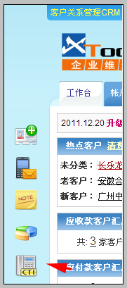

在XToolsCTI工作台右上角会有图标，如下图：
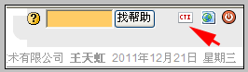
点击CTI图标，打开匹配窗口，并自动隐藏。如下图：
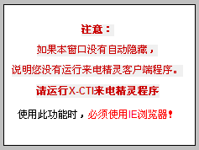
来电精灵和来电匹配窗口都启动后，CTI可正常工作。需要提醒您的是：智能匹配窗口在没有来电时是隐藏的，我们根据Windows右下角的电话小图标来判断是否运行正常。
这时，可以看到来电精灵状态变为已开启。Windows右下角的小电话图标由灰色变成红色。如下图：
注意：红色小电话图标表明可以正常启用查询，有CTI使用权限的用户需使用IE浏览器登录系统。

应用来电匹配功能
CTI正常启用后，可在并联电话接到来电时，弹出来电匹配窗口，自动查询是哪个客户或者哪个联系人的来电。
当有来电时：
- 右下角浮动出来电号码：
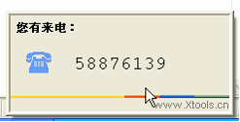
- 来电匹配窗口弹出：
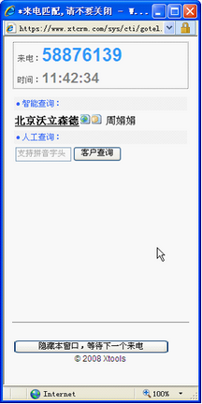
- 根据号码自动匹配客户或联系人，点击客户名即可进入客户视图。客户名字后面有两个图标，一个是客户视图图标，一个是客服视图图标。
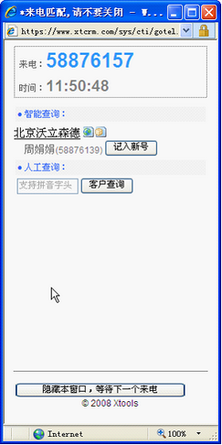
如果由客服人员应用，可点击客服视图图标，进入客服视图操作。

- 模糊匹配
匹配到只有后两位不同的电话，这是模糊匹配。如果确实是这个公司，可以点击“记入新号”的按钮。

- 人工查询
如果智能匹配没有查到，可采用人工查询的方法；也支持记入新号。

登录时的提示
没有启动来电精灵时，登录CRM的提示
当您拥有CTI权限，在登陆CRM时，没有开启来电精灵，会看到下面的提示，如下图：
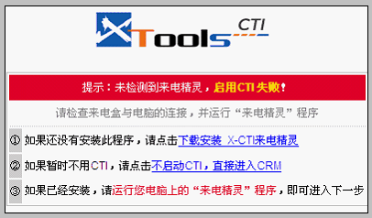

启动来电精灵后，如下图：
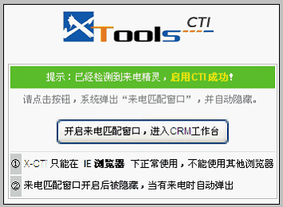

X800来电精灵的录音
- 必须使用X800来电录音盒
- 必须运行的是X800来电录音盒文件夹内的来电精灵程序
- 来电和去电均自动录音
找到来电精灵所在文件夹“X800来电录音盒”，看到文件夹：“records”，如下图：

记入该文件夹后，可以看到根据当前年份自动生成的子文件夹，比如2008，点击进入；
看到以日期命名的文件夹，比如25、31等，点击进入；
最终看到当天录制的电话，每次电话生成一个文件，如下图：

文件的命名规则是：电话时间_电话号码_In/Out

其他设置

来电引导号码设置
有些交换机在来电转入分机时，会在号码前自动加9，影响号码匹配功能。开启本功能后，获取的来电号码第一位9会自动被去掉，实现号码正确匹配。
点击“用户使用权限设置”，如下图：
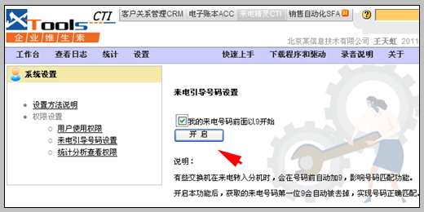
点击“开启”设置成功。

统计分析查看权限
拥有CTI 统计分析查看权限，将可以访问 CTI -> 统计，查看“分组统计”和“同比环比”报表。
点击“统计分析查看权限”，如下图：
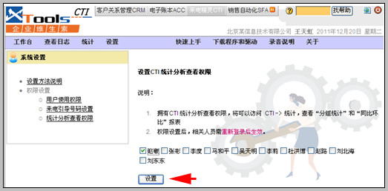注意：权限设置后，相关人员需重新登录后生效。

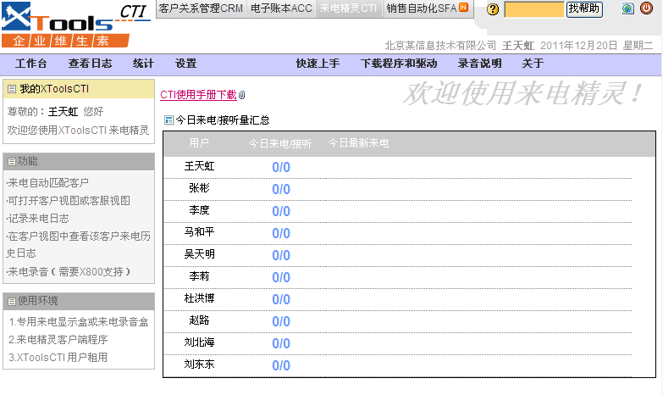
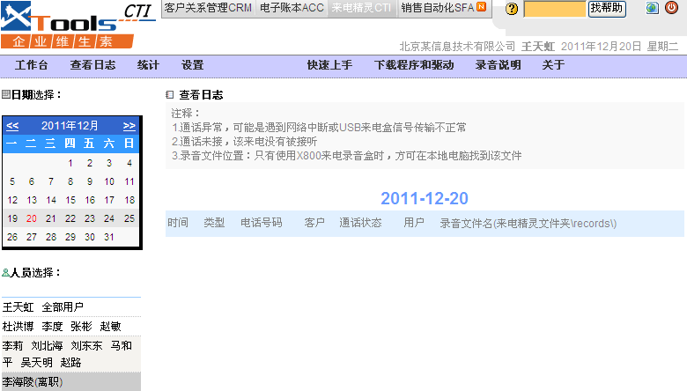
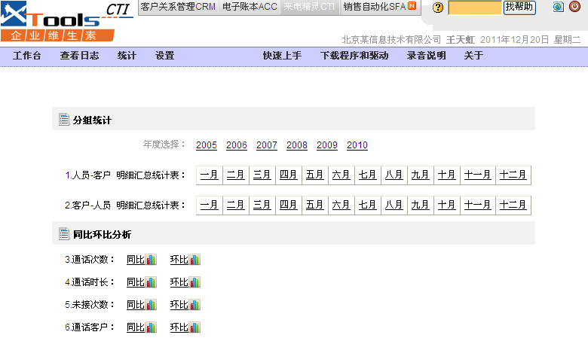
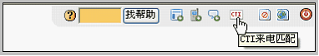

卸载驱动程序和来电精灵

卸载WINXP驱动
计算机左下角开始->控制面板->系统->硬件->设备管理器，如下图：
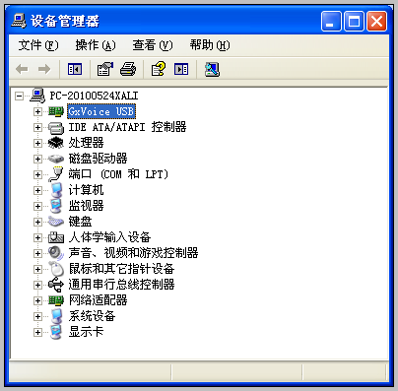

点击 “GxVoice USB“前面的，如下图：
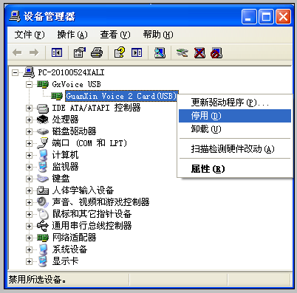
选中“GuanXin Voice Card(URB)”按右键，点击“停用”，然后再选中“GuanXin Voice Card(URB)”按右键，点击“卸载”。

卸载WIN7位驱动
在计算机左下角开始->控制面版->系统->硬件->设置管理器，选择“GuanXin USB recorder of two channels”右键，如下图：
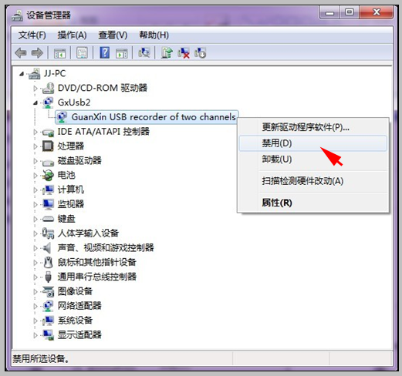

点击“禁用”，提示如下图：
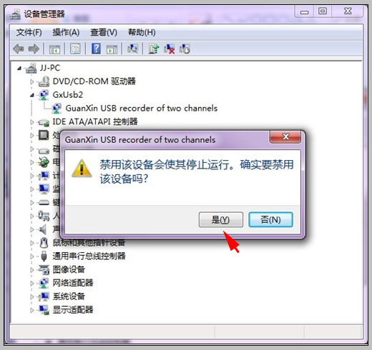

点击“是”，再“GuanXin USB recorder of two channels”右键，如下图：
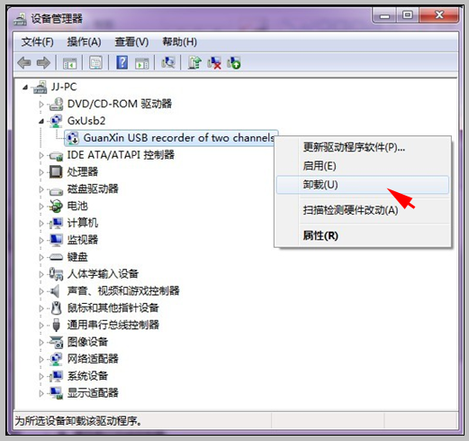
点击“卸载”，提示如下图：
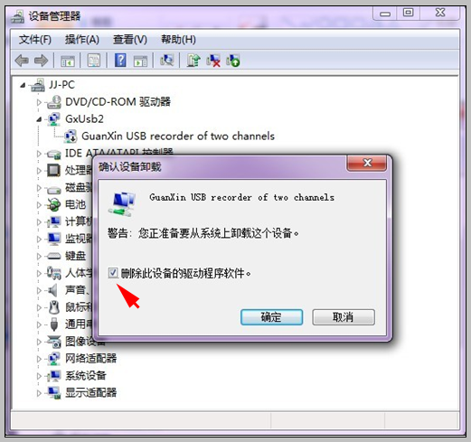
在“删除此设备的驱动程序文件”前打勾，再点击“确定”即可。

卸载客户端CTI来电精灵
直接把X700或者X800文件夹删除即可。

常见问题
对现在常出现的CTI问题进行整理。
现在CIT 问题分为三大块，硬件、来电精灵和系统不匹配。

注意：使用CTI必须有来电显示

硬件
USB连接后，出现“无法识别的USB设置”，建议用户换另外的USB口（最好能换到机箱后面的USB口），如还是出现这个提示，可以换到别的电脑试一下，如还是这个提示，可以判断是USB线可能有问题。

来电精灵
多数出现的问题是驱动的问题，现在将网站上的驱动更新。如遇到问题可以指导用户把旧的驱动卸载装新的驱动。卸载方法：
计算机左下角开始->控制面板->系统->硬件->设备管理器，如下图：

点击 “GxVoice USB“前面的，如下图：
选中“GuanXin Voice Card(URB)”按右键，点击“停用”，然后再选中“GuanXin Voice Card(URB)”按右键，点击“卸载”。

然后，再装从网站下载的驱动。

运行小红电话，提示：
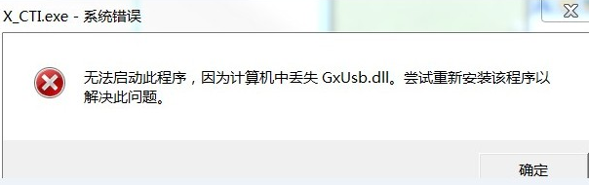或者
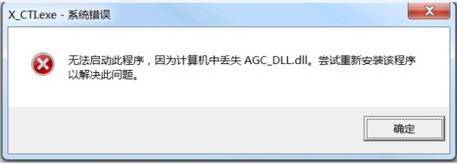
可以把解压后驱动里的文件复制粘贴到小红电话的文件夹里。
CTI拨打电话没有提示，点击出现
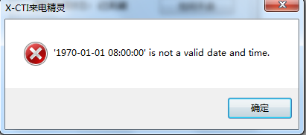
解决方法：
开始控制面板-时间、语言和区域或者区域语言选项-更改日期、时间和数据格式-短日期格式改成YYYY-M-D,(注意：提醒用户要用“-”横杠)

系统不匹配，小电话是灰色的，显示关闭
点击CTI，没有匹配窗口出现或者匹配窗口不隐藏。
在排除来电精灵安装正确后，原因就是IE中的插件或者设置有问题。
如何排除电精灵安装正确。
打电话，如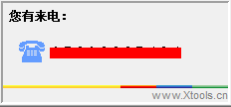有这样的提示，说明来电精灵安装正常。
解决方案：1、用360安全卫士，系统修复，常规修复，把所有与IE插件的全部选择修复。如果有有“QQ管家”，退出，（建议用户卸载）重启电脑。
2、IE 工具 INTERNET选项 还原高级设置 重置
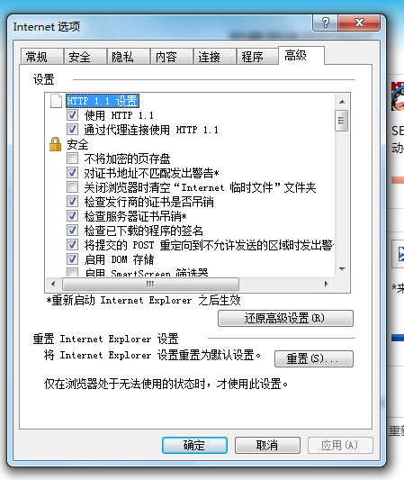
3、如以上方法不行，在打开的匹配窗口，按一下 CTRL+N.弹出新的窗口隐藏后，再把不隐藏的窗口关闭即可。

北京沃力森信息技术有限公司 产品部
2012.12.20

